**国家公派出国教师材料提交格式要求**

1.按通知要求在截止时间内提交材料（[电子版**压缩包**发送至邮箱international@hbnu.edu.cn](mailto:电子版压缩包发送至邮箱international@hbnu.edu.cn)，**所有材料不得超过100MB**），请按照以下要求提交（同一类材料放一个文档，**无需邮寄纸质材料**）：

C:\Users\Administrator\AppData\Roaming\Tencent\Users\714637817\TIM\WinTemp\RichOle\Q[RD(R()X4A96LTW%SGH0Z7.png/**无单位人员/本校教师/XX学校教师**

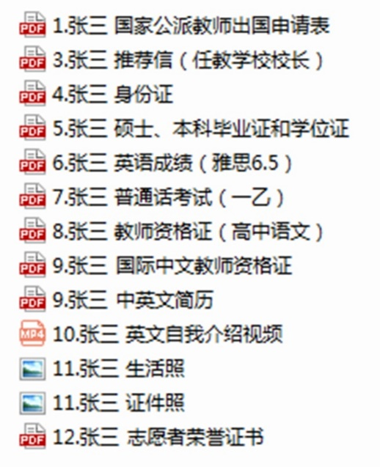

若不提交2、13、14材料，请将编号空出来，谢谢！

**2.《国家公派出国教师申请表》注意事项**

（1）现阶段附件1无需添加编号；

（2）志愿1必须是我校孔院：英国奥斯特大学北爱尔兰孔子学院；

（3）往届志愿者/无单位人员的**工作单位信息**可留白，**派出单位**可填“湖北师范大学”，具体信息如下：

|  |  |  |  |  |  |  |  |  |  |
| --- | --- | --- | --- | --- | --- | --- | --- | --- | --- |
| 学校（机构）  名称 | 湖北师范大学 | | 院系 | | | 国际教育学院 | | 工作单位所在省 |  |
| 单位地址 | 湖北省黄石市黄石港区磁湖路11号 | | | | | | | 单位邮编 | 435002 |
| 院系/学校  办公室电话 | 0714-6574857 | 院系/学校办公室传真 | | 无 | 人事处  电话 | | 0714-6572927 | 人事处传真 | 无 |

（4）教师本人签字扫描或插入电子签名再提交，单位推荐意见及省厅意见两栏暂时留白。

**3.《湖北师范大学出国（境）人员报名审查表》注意事项**

仅湖北师范大学本校教师填写。

**4.《推荐信》注意事项**

推荐信需如实对申请人思想品德、教学能力（须注明教师教龄和课时承担情况）、身心健康状况做出评价，签字并加盖公章（如有）后先提交扫描件。推荐人签字处应注明推荐人所在单位、职务、联系电话及邮箱。

**本校教师提**交所在院系（部门）副教授及以上职称（副处及以上职务）教师的推荐信2封；

**校外有单位人员**提交所在单位分管领导及副高以上职称（副处以上职务）人员推荐信各1封，并加盖单位公章；**无单位人员**需提供最近工作单位主管领导及副高以上职称（副处以上职务）人员推荐信各1封。

往届志愿者需提供其最近任教的孔院中方（或外方）院长及最后学历的院校导师（副教授及以上）推荐信各1封。

**5**.**《教师资格证》注意事项**

《教师资格证》必须提供，小、中、高、高等学校类别教师资格证均可，不限学校级别、不限学科类别；

**6.《国际中文教师资格证》注意事项**

《国际中文教师资格证》如无，可暂不提供，可在语合中心后期组织的统一考试中申领。

**7.申报流程说明**

**2025年10月26日**前提交材料包至指定邮箱international@hbnu.edu.cn，拟定于12月参加面试选拔（请保持电话畅通、勤查邮箱）。拟录用者于2026年4月登陆教育部中外语言交流合作中心语公派教师服务平台https://pmplatform.chinese.cn 填报申请，并按要求参加考试和培训，预计2026年8月派出。